***Проект: «Салют Победы».***

**Вид.** Информационный, практико-ориентированный, краткосрочный.

**Участники проекта:** дети средней группы; воспитатели, родители.

**Актуальность:**

Патриотическое чувство не возникает само по себе. Это результат длительного, целенаправленного воспитательного воздействия на человека, начиная с самого детства. В связи с этим проблема нравственно–патриотического воспитания детей дошкольного возраста становится одной из актуальных.

В результате систематической, целенаправленной воспитательной работы у детей могут быть сформированы элементы гражданственности и патриотизма.

**Цель.** Рассказать о героическом подвиге народа во время Великой Отечественной Войны. Создание условий для ознакомления дошкольников с подвигом людей в годы Великой Отечественной войны.

**Наличие меж предметных связей.** Интеграция образовательных областей: социально-коммуникативное развитие; познавательное развитие; речевое развитие; художественно-эстетическое развитие.

**Задачи:**

Социально-коммуникативное развитие:

1. развивать социальные чувства, эмоциональную отзывчивость, доброжелательность, начальные социально-ценностные ориентации.

2. Воспитывать терпение, трудолюбие, умение сотрудничать, уважать чужой труд, самостоятельность, наблюдательность и любознательность.

3. Развивать эмоциональную сферу ребенка.

4. Формировать готовность к совместной деятельности со сверстниками.

5. Создавать условия для проявления активности, самостоятельности и творчества детей на основе участия в интегративной деятельности (познавательной, речевой, продуктивной).

6. Воспитывать уважительное отношение и чувство принадлежности к своей семье и к сообществу детей и взрослых

7. Привлекать родителей к участию в проекте.

Познавательное развитие:

1. Содействовать формированию у детей интересов, любознательности и познавательной мотивации

2. Формировать представления о своём городе Колпино, как о городе Воинской славы, о памятниках , о ритуале почтения памяти в нашем городе;

3. Формировать у детей чувство гордости за свою страну, воспитывать интерес к её героическому прошлому; формировать основы патриотизма.

4. Средствами поэтического слова углубить эмоциональное отношение к истории своего народа.

5. Познакомить детей с символом Дня победы- Георгиевской ленточкой

5. Развивать воображение, логическое мышление, память.

Речевое развитие:

1. Обогащать словарь детей, развивать объяснительную речь, познакомить с произведениями художественной литературы и музыки военных лет;
2. Развитие речевого творчества, связной, грамматически правильной диалогической и монологической речи.
3. Развивать коммуникативные умения: умение договариваться

Художественно-эстетическое развитие:

1. Развивать практические умения в продуктивных и творческих видах деятельности, обеспечивающие выражение освоенного в рисунках, аппликации.

2. Развивать умение передавать в рисунках и поделках свои чувства и впечатления, полученные в процессе узнавания истории .

4. Развивать творческие способности детей.

5. Развивать самостоятельную творческую деятельность детей (изобразительную, конструктивно - модельную)

**Ожидаемый результат:**

- формирование интереса к истории своей страны, к Великой Отечественной войне;

- проявление уважения к заслугам и подвигам воинов Великой Отечественной войны;

- осознание родителями важности патриотического воспитания дошкольников.

**Предполагаемые продукты:**

- презентация « Плакаты Великой Отечественной войны » + участие города Колпино в обороне города

- Создание фото выставки, посвящённой Дню Победы

( участие города Колпино в обороне города)

- Создание альбома «Говорят дети…»: рассуждение детей на тему «Что такое День Победы?»

- Художественно-творческая деятельность: плакат «Георгиевская ленточка» (коллективная работа детей), аппликация «Цветы Победы», коллективная работа «Салют Победы».

**Мотивационный этап:**

Ребята, знаете ли вы что это у меня в руках? (воспитатель показывает Георгиевскую ленточку ). Какие цвета есть на ленточке? Что они обозначают?( рассказ воспитателя) Хотели бы вы узнать что -то о ВОВ?

|  |  |  |  |
| --- | --- | --- | --- |
| Организованная образовательная деятельность, осуществляемая в разных видах деятельности | Образовательная деятельность в режимных моментах | Самостоятельная деятельность детей  (с использованием ресурсов среды) | Взаимодействие с родителя |
| * Показ презентации   « Плакаты Великой Отечественной войны » и рассказы воспитателя  «Георгиевская ленточка»,  «Как начиналась война. День Победы», «Дети блокадного города»   * Художественно-творческая деятельность: плакат «Георгиевская ленточка» (коллективная работа детей), аппликация «Цветы Победы», коллективная работа «Салют Победы». | * Чтение   художественной литературы :  Н. Майданик «День Победы»,  Джумаева «Мир», «Салют» Высоцкая, «Праздничный салют» Шорыгина   * Создание фотовыставки , посвящённой Дню Победы * Ситуации общения :   «Что такое героизм?»,  «Почему  г. Колпино назван городом воинской славы?»,  «Кто такой герой?»,   * Обсуждение поговорок о силе ,смелости и героизме: «Храбрость сестра Победы», «Мир строит, а война разрушает» | * Художественно-творческая деятельность:   «Салют Победы»   * Рассматривание иллюстраций и фотоальбома | * Целевая прогулка в парк воинской славы к памятнику воинам, возложение цветов к мемориальной доске. |

**Творческий этап:**

- Создание фото выставки, посвящённой Дню Победы

( участие города Колпино в обороне города)

- Создание альбома «Говорят дети…»: рассуждение детей на тему «Что такое День Победы?»

- Художественно-творческая деятельность: плакат «Георгиевская ленточка »

( коллективная работа детей ), аппликация «Цветы Победы», коллективная работа «Салют Победы».

- оформление экспозиции «Медали, ордена»

**Фото отчёт:**

**-** Создание фото выставки, посвящённой Дню Победы

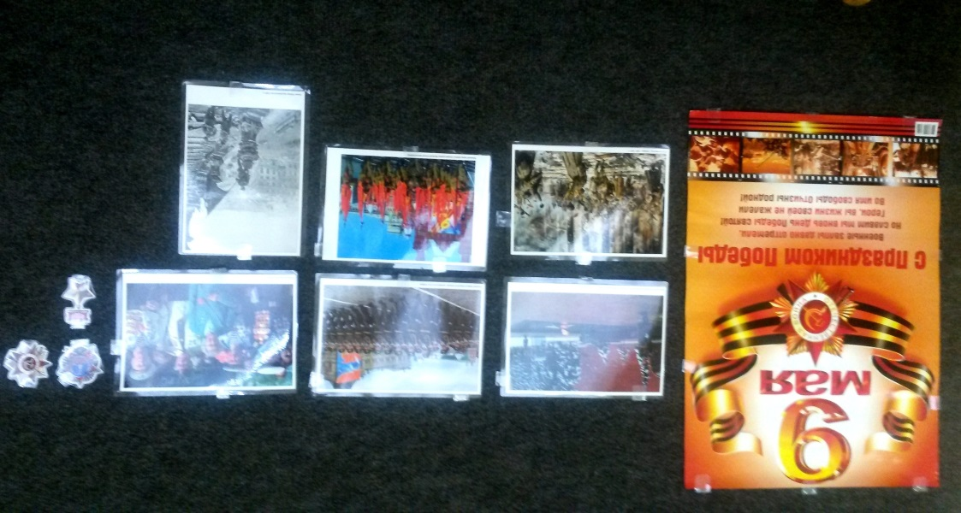 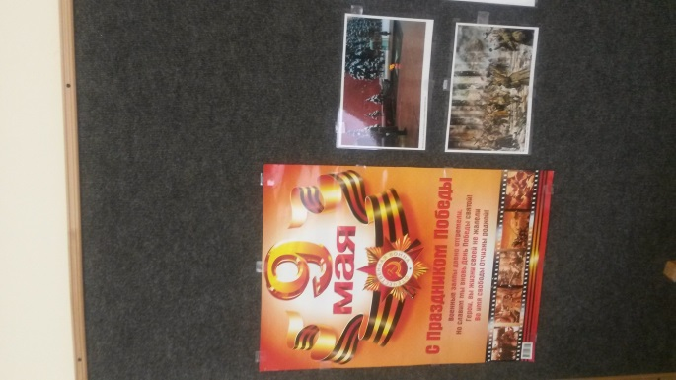

- Выставка плакатов Победы . Оформление высказываний детей : рассуждение детей на тему «Что такое День Победы?»

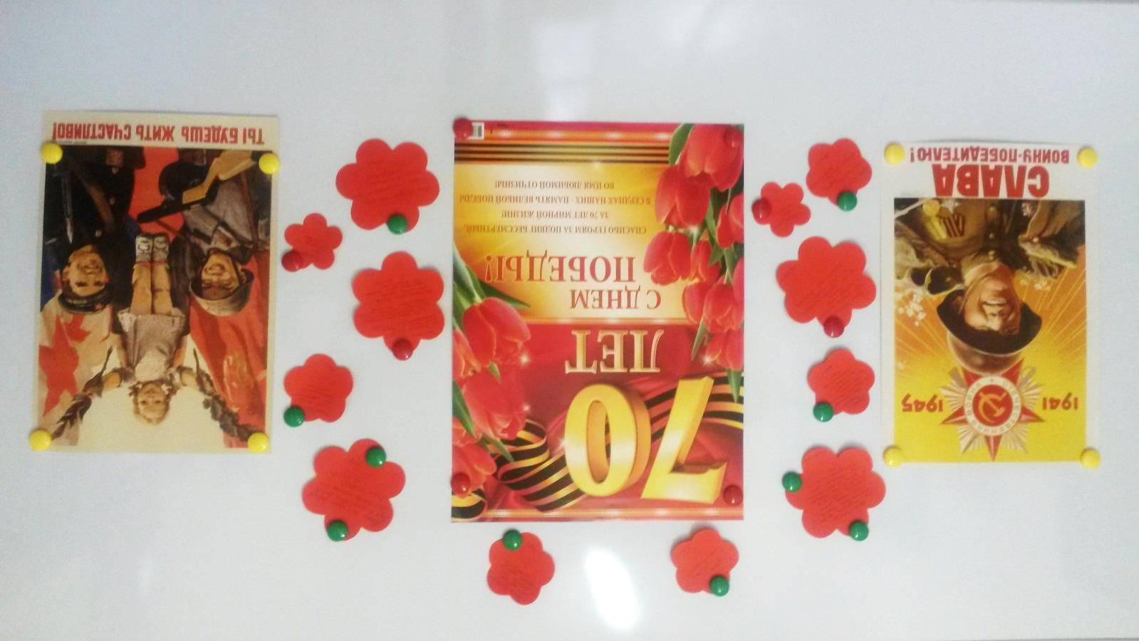

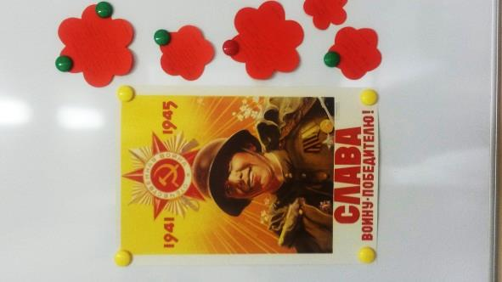 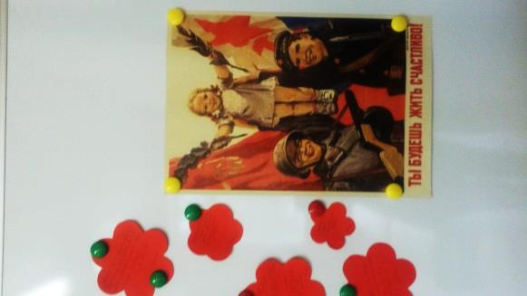 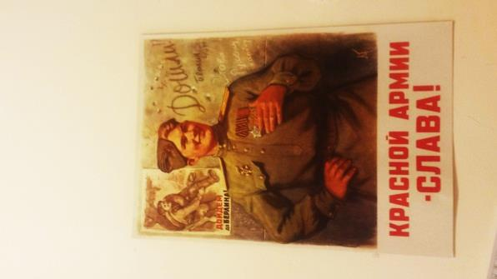 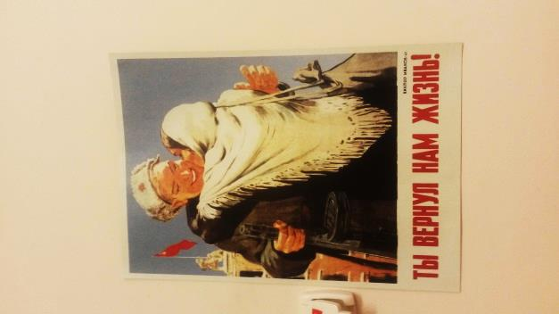

- Художественно - творческая деятельность:

* плакат «Георгиевская ленточка» (коллективная работа детей)

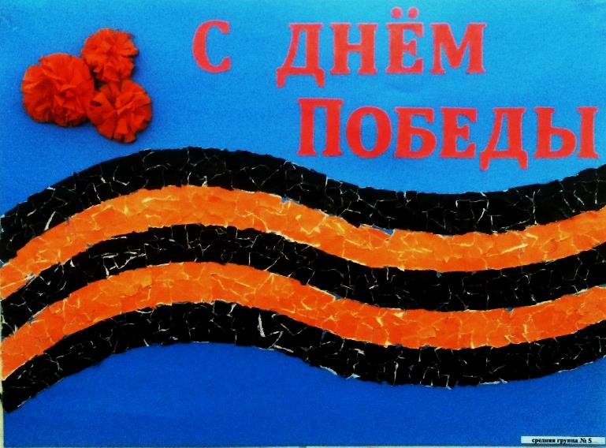

* аппликация «Цветы Победы» (коллективная работа детей)

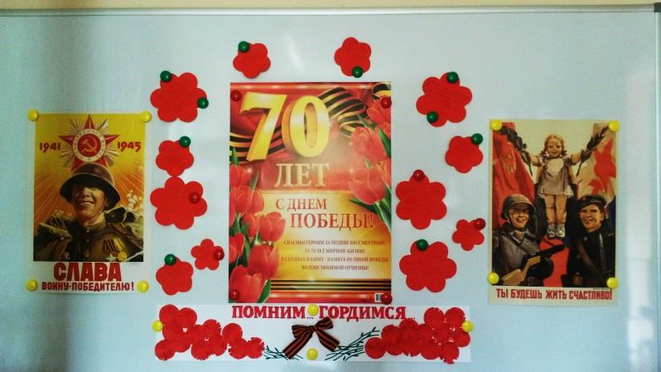 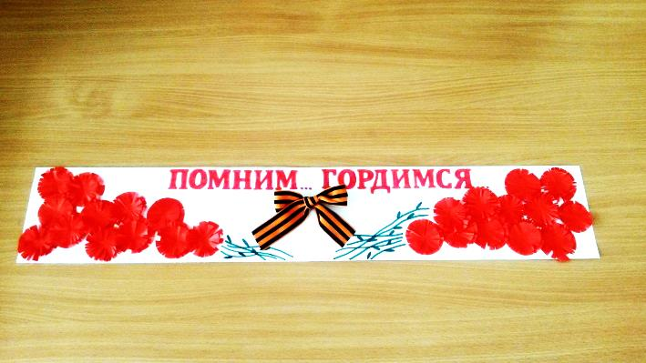

* коллективная работа «Салют Победы».